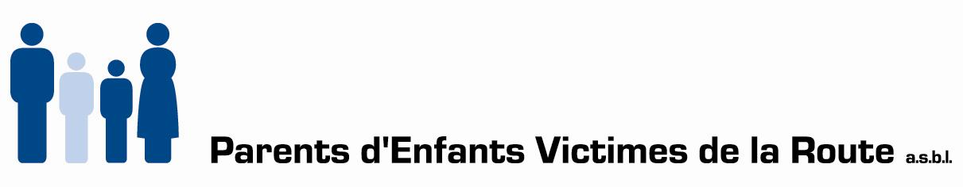

Dimanche 22 mai 2022
A la découverte des Hautes Fagnes en char-à-banc

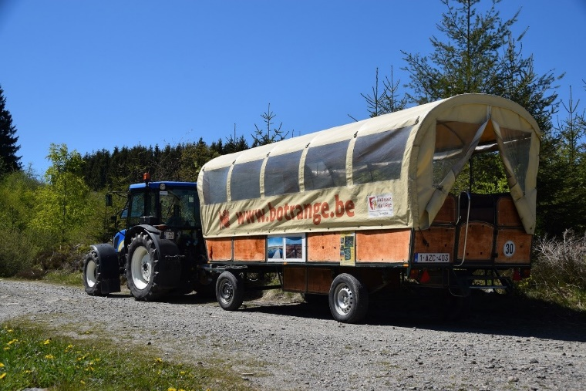

Chères familles, chers parents,
Nous vous invitons cordialement à nous rejoindre le dimanche 22 mai dès 11 h à notre domicile pour un agréable moment de détente, de convivialité et de bienveillance.
La journée commencera par un petit repas (pain-saucisse) avant de découvrir les sommets de notre pays de façon originale en prenant place à bord d’un « char-à-bancs », en référence à ces charrettes autrefois tirées par des chevaux de trait et utilisées pour se rendre à la messe. Double originalité : notre char-à-bancs, d’une capacité de 22 places, est tiré par un tracteur !
Accessible à tous, vous passerez 2h à travers les sentiers forestiers et les landes fagnardes sans effort ! Plusieurs arrêts sont prévus pour vous permettre de découvrir des sites d’exception, tels que :

- la Cascade du Bayehon, (la deuxième plus importante du pays après celle de Coo située à 510 m d'altitude).
- le monument des aviateurs avec un magnifique paysage fagnard en arrière-plan,
- la Fagne wallonne…
Au terme de cette balade, nous nous retrouverons chez nous pour goûter des pâtisseries faites maison.

Arrivée : 11h
Adresse : Libomont, 8 à 4950 Waimes
N'hésitez pas à covoiturer pour faire du bien à notre planet mais aussi pour prolonger les instants passés ensemble!
Matériel : Prévoir une tenue adéquate en fonction de la météo.
Participation : 10€/pp
À verser sur le compte de PEVR : BE58 3770 0332 1679
Communication : Char à banc 22/5 + famille de ...

Inscription : au plus tard le lundi 16 mai auprès de votre coordinatrice, Alexia Creton, en cliquant ci-dessous, par mail (alexia.creton@pevr.be) ou, par téléphone (02/427.75.00 - 0491 39 18 60).

Un numéro de gsm pour le jour-même en cas de besoin: 0494/32.96.98 (Béa).

P.S. : les chiens ne sont pas autorisés dans le char-à-banc

En espérant vous voir nombreux pour cette activité inédite qui vous veut du bien.
Daniel et Béatrice, parents de Kevin,
Les membres actifs et l'équipe de PEVR.

